颍西街道大事记

1996年

1996年9月16日 中共中央总书记、国家主席、国家军委主席江泽民在颍西办事处卜子东花卉村、乡镇企业学校视察。

2000年

2000年12月7日 颍西办事处卜子东花卉村被国家农业部授予全国首批花卉生产示范基地。

2005年

2005年10月1日 第一家蔬菜生产合作社——颍州区民强蔬菜生产合作社成立

2006年

2006年1月12日 颍西办事处“颍乐”牌大青茄注册成功，

2016年

市级龙头企业民强蔬菜生产合作社获批国家级安全农产品基地

2017年

2017年12月 颍西街道郝庄社区村出列，实现全面脱贫

2018年

2018年4月 颍西街道获评省级智慧健康养老应用示范街道。

2018年12月 颍西街道荣获国家级智慧健康养老应用试点示范街道称号。

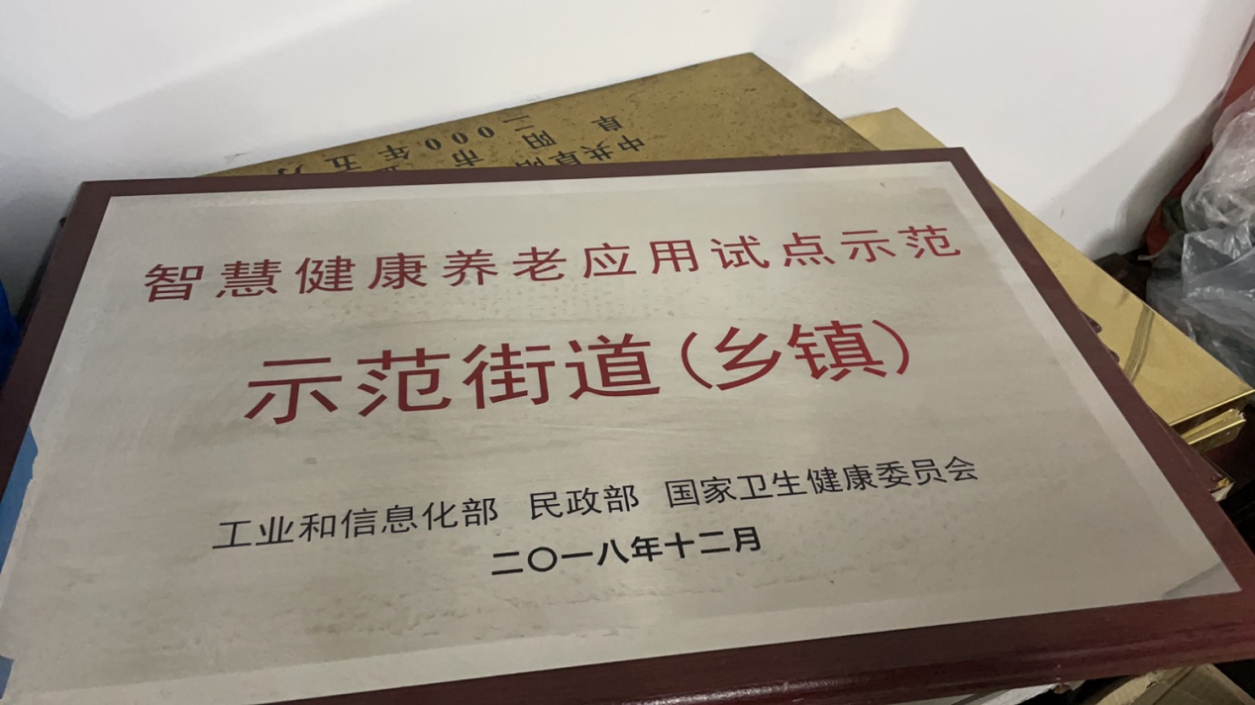

https://www.sohu.com/a/285094631_99916935

2019年

颍西街道获得2019年度市级信访“三无”乡镇称号

2020年

2020年11月 颍西街道获评安徽省农村电商优化升级工作省级示范镇称号。城郊社区获评安徽省农村电商优化升级工作省级示范社区称号。

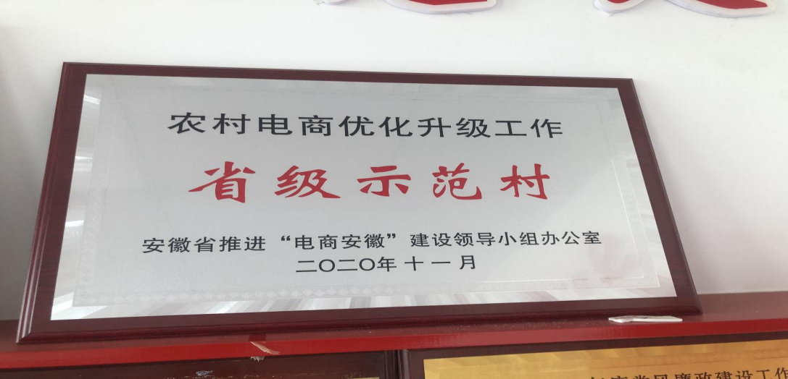

<http://www.anhuiec.com/content/2/4130>

2021年

2021年3月28日 安徽省省长王清宪到阜阳师范大学信息工程学院项目调研。

颍西街道办事处

2021年4月26日

撰稿人： 朱瑞光； 联系电话： 13905581192